**氮气是如何生产的？**

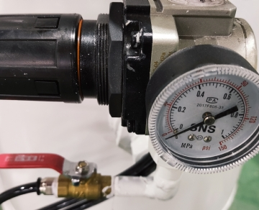

氮气是最重要的工业气体之一，在许多不同行业的各种制造应用中发挥着重要作用。虽然许多企业依赖于氮气瓶的交付和租赁，但有一种更可靠、更具成本效益的解决方案——现场生产氮气。

制造氮气比您想象的要容易，尤其是当您拥有来自现场气体系统的氮气发生器时。我们为企业提供他们需要的硬件，以简化他们的运营并节省资金，否则这些资金将用于从外部供应商处购买氮气供应。如果您的企业需要氮气来继续关键的制造流程，一台发生器可以有效地切断中间商，为您提供纯净、优质的氮气。

你如何制造氮气？

氮是世界上最丰富的天然气之一。事实上，我们呼吸的空气中约有79%是氮气。然而，我们周围的空气不适合使用氮气的工业应用，因为它还含有氧气、氩气和许多其他微量元素。氮气的工业用途需要纯净气体，有些应用需要纯度高达 99.999% 的气体。

如果您想知道如何产生氮气，这个过程就像投资一台从周围空气中收集氮气的氮气发生器一样简单。这会产生适用于各种应用的高质量氮气。苏州希特公司提供的发生器可以为许多工业用途提供令人难以置信的纯氮气，从化学精炼到食品制造和包装应用。

苏州希特公司的氮气发生器使用变压吸附或膜技术，吸入大气中的空气，将氮分子与其他元素分离。这个过程很容易配置和扩展到各种规模的操作。

产生氮气有什么好处？

对于工业应用，需要氮气的制造过程需要持续供应高纯度氮气。在传统的系统中，氮气储存在气瓶中，这些气瓶被送入需要它来执行各种功能的设备中。如果没有发生器，此过程需要定期从供应商处购买氮气瓶。如果您没有发电机并且您的钢瓶干涸，您的操作必须停止，直到您获得替换装运。

与从外部供应商处购买钢瓶相比，生产氮气提供了一种极具成本效益的替代方案。您可以按需生产氮气，甚至安装存储系统，而不是依赖供应运输来继续您的运营，这样您就可以随时获得额外的氮气供应。